GUIプログラミング 第3回 ノート
年 月 日

必要な部分を埋めて完成させること。自分用のメモは自由に記入してよい。

ラベル

ウィンドウ JFrame, JMenuBar
JMenuBar、ContentPane、ツールチップ

Q. JFrameにコンポーネントを置くにはどうすればよいか説明しなさい。

メニューバー (JMenuBar) だけはJFrameに直接追加できる。
メニューバー (JMenuBar)
メニューバーは JMenuBar というクラスが用意されている。

Q. メニューバーを追加するにはどうすればよいか説明しなさい。

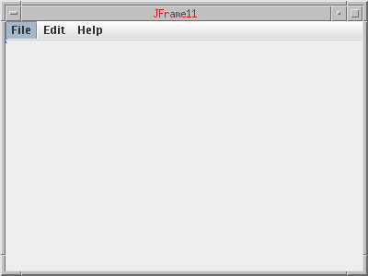

ContentPaneはウィンドウの表示エリア
ウィンドウの表示エリアは独立した空間として扱うことができる。
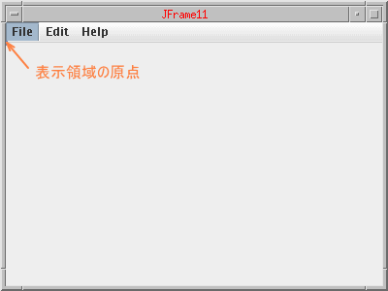
ContentPane は JPanel 型
Q. 以下の空欄を埋めなさい。
JFrameのgetContentPane() メソッドは 「 」型を返す。 内部では ContentPane は 「 」型のオブジェクトとして生成されている。 ContentPane を取得するときには、「 」 型の変数を用意しておいて、 「 」 型に「 」して代入しておくとよい。
ツールチップ
Swing コンポーネントにはツールチップを付けることができる。 setToolTipText() メソッドを利用して設定する。
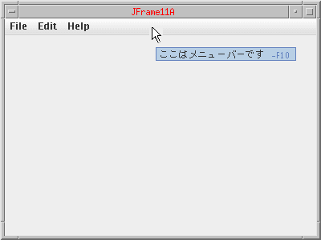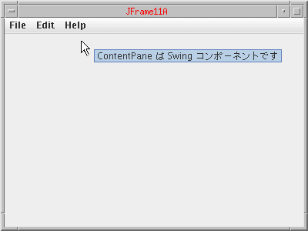
Q. ツールチップとは何か?

自分で作ったパネルをContentPaneにする
JFrameにはgetContentPane() だけでなく、setContentPane()メソッドもある。 自分で作ったパネルをContentPaneとして利用できる。
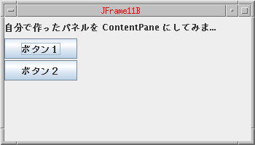
Q. 自分で作ったパネルを使う場合にはどうすればよいか。

ウィンドウ JFrame
ルックアンドフィールを調べる
Swing ではコンポーネント本体(モデル)と表示に関する処理を扱うUI とが分離されているので、 実行時にコンポーネント単位でルックアンドフィールの切り替えを行うことができる。

Q. 現在のルックアンドフィールを調べるにはどうすればよいか。

ルックアンドフィールを切り替える
ルックアンドフィール切り替えの簡単なプログラムを作ってみる。
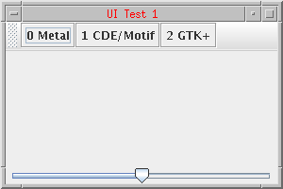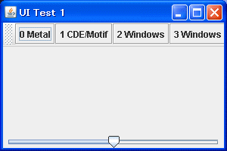
アプレット
Webブラウザ上で動作するプログラムをでJava で作成することができる。 これを小さなアプリケーションという意味からアプレット(Applet)と呼ぶ。 Webブラウザ上でアプレットを実行するためには、HTMLファイルとアプレット クラスが必要になる。

Q. アプレットの制限について説明しなさい。

アプレットが動作するときには以下の4つのメソッドが呼び出される。
- init() アプレットがロードされたときに呼び出される
- start() そのアプレットが含まれているページが開かれたときに呼び出される
- stop() そのアプレットが含まれているページがアクティブでなくなるときに呼び出される
- destroy() そのアプレットが含まれているページが終了するときに呼び出される
従来型アプレット
"red"ボタンと"blue"ボタンが配置され、 押されたボタンによって背景色が変わる。
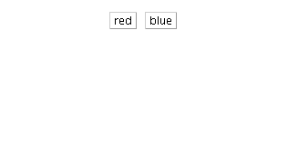Applet1.html
Swing アプレット
上と同様の動作をするSwingアプレットである。 Swing ではメニューも利用できる。 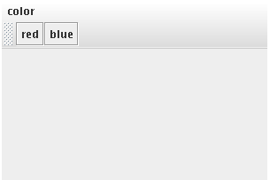JApplet1.html

ウィンドウ JFrame
レイアウト
レイアウトは主にContentPaneに設定することが多いが、 SwingコンポーネントのJComponentはコンテナなのでどの Swingコンポーネントに対しても設定できる。
BorderLayout
ContentPane には BorderLayout がデフォルトで設定されている。

Q. BorderLayoutの特徴を説明しなさい。

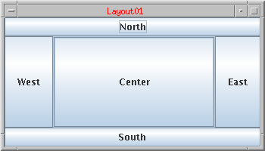

Q. 以下の表を完成させなさい。
名称 | 位置
BorderLayout. | 北
BorderLayout. | 中
BorderLayout. | 南
BorderLayout. | 西
BorderLayout. | 東
setPreferredSize() メソッド

Q. setPreferredSize() メソッドは何をするのか説明しなさい。

FlowLayout

Q. FlowLayoutの特徴を説明しなさい。

下の図はウィンドウサイズを変更した例である。
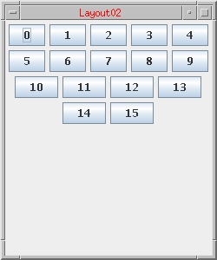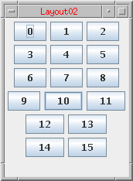
GridLayout

Q. GridLayout の特徴を説明しなさい。

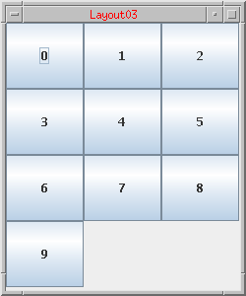

BoxLayout

Q. BoxLayout の特徴を説明しなさい。

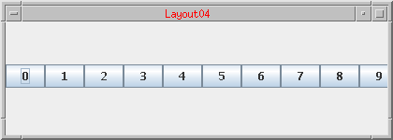
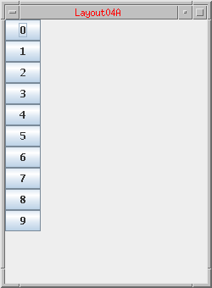
SpringLayout
SpringLayoutはコンポーネントにバネをつけて間隔を調整するという考え方である。
putConstraintメソッドを使用して位置関係を指定する。
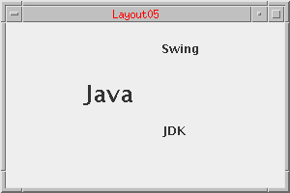
GroupLayout
Java SE6 になって追加された。 試す場合には JDK1.6以降が必要である。 NetBeansのために設計されたものであり、 NetBeans のGUIでフォームを設計すると自動的にソースコードが生成される。
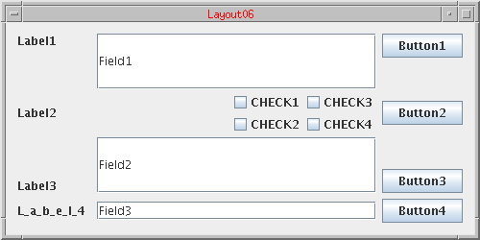

以上

学籍番号:
氏名:

